# Game Design Document

1. **Página Inicial:**
   * Nome de jogo: Sinuca: adventures in UFMA
   * Autores:
     + Mateus Santana Gutemberg
     + Rick Eick
     + Igor Vladimir

## História:

A história do jogo começa quando Igor sente que as aulas de EDO estão um tanto enfadonhas e, então, decide que matar aula é a melhor alternativa para aproveitar o horário. Com isso, no horário das aulas de EDO, seu novo destino passa ser os arredores da Área de Vivência da UFMA com o propósito de jogar sinuca. Igor, que já era conhecido vulgarmente como “*discípulo de Baianinho de Mauá*”, devido à sua alta expertize na sinuca, mal começou a jogar e já fez as primeiras vítimas e esse mesmo feito se repetiu por semanas. No entanto, com o passar do tempo, Igor percebeu que jogar com desconhecidos foi ficando sem graça e, com isso, teve a brilhante idéia de propor aos seus dois colegas de turma mais próximos, Mateus e Rick, que o acompanhassem em suas aventuras proporcionadas pela sinuca e, de pronto, Igor enfrentou uma certa resistência por parte deles por que se aventurar na sinuca significaria matar aula de EDO, porém, Igor sendo ardiloso nos argumentos os convenceu de que se aventurar na sinuca seria a melhor decisão e assim foi feito. agora om os três juntos muitas aventuras aconteceram, mas estas você só vai descobrir jogando.

## Gameplay:

* + Descrição da mecânica do jogo;
  + Quais são os desafios encontrados pelo jogador e quais os métodos usados para superá-los?
  + Como o jogador avança no jogo e como os desafios ficam mais

difíceis?

## 3. Gameplay (continuação):

– Como o gameplay está relacionado com a história? O jogador deve resolver quebra-cabeças para avançar na história? Ou deve vencer chefões para progredir?

## 3. Gameplay (continuação):

– Como funciona o sistema de recompensas? Pontos, dinheiro, experiência, itens colecionáveis, armas, poderes? Quais os benefícios que o jogador tem com cada um desses itens?

## Gameplay (continuação):

* + Qual é a condição de vitória? Salvar o universo? Matar todos os

inimigos? Coletar 100 estrelas? Todas as alternativas acima?

* + Qual é a condição de derrota? Perder 3 vidas? Ficar sem energia?

## Personagens:

* + Descrição das características dos personagens principais (nome,

idade, tipo...);

* + História do passado dos personagens;
  + Personalidade dos personagens;
  + Habilidades características de cada personagem (poderes

especiais, golpes especiais, armas...);

* + Ilustração visual dos personagens;
  + Ações que os personagens pode executar (andar, correr, pular, pulo duplo, escalar, voar, nadar...);



## Personagens (continuação):

* + Metricas de gameplay do personagem principal:

## Controles:

* + Como o jogador controla o personagem principal?
  + Utilize uma imagem de um joystick ou teclado para ilustrar todos os comandos disponíveis:



## Câmeras:

* + Como é a câmera do jogo? Como o jogador visualiza o jogo?

## Universo do Jogo:

* + Descrição e ilustração dos cenários do jogo;
  + Como as fases do jogo estão conectadas?
  + Qual a estrutura do mundo?
  + Qual a emoção presente em cada ambiente?
  + Que tipo de musica deve ser usada em cada fase?



## Universo do Jogo (continuação):

* + Inclua ilustrações de todos os mapas e fases do jogo;

## Inimigos:

* + Descrição e ilustração dos inimigos que existem no universo do

jogo;

* + Em qual ambiente/fase cada inimigo vai aparecer?
  + Como o jogado supera cada inimigo?
  + O que o jogador ganha ao derrotar cada inimigo?
  + Qual o comportamento e habilidades de cada inimigo?

## Inimigos (continuação):

* + Qual o comportamento e habilidades de cada inimigo?



## Interface:

* + Design e ilustração do HUD (head-up display):

## 9. Interface (continuação):



Barra de vida



Munição

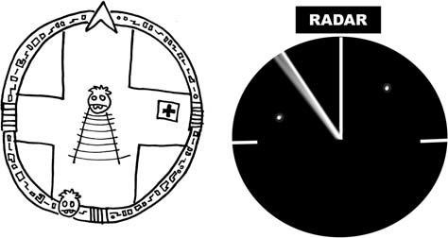

Radar



Pontuação



## 9. Interface (continuação):

– Posicionamento dos elementos do HUD

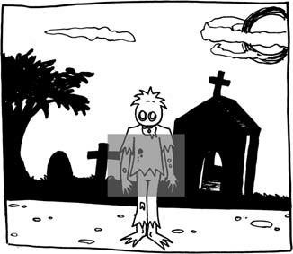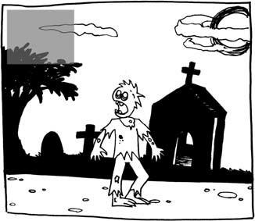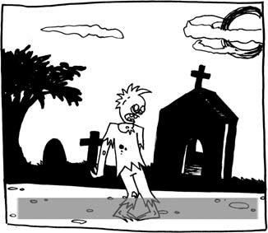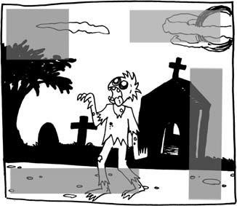

## Interface (continuação):

* + Design e ilustração das interfaces do jogo: tela inicial, menu de

opções, tela de pause, menu de itens, tela de loading, etc...

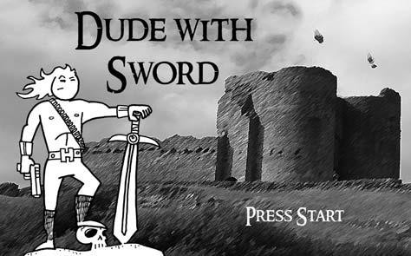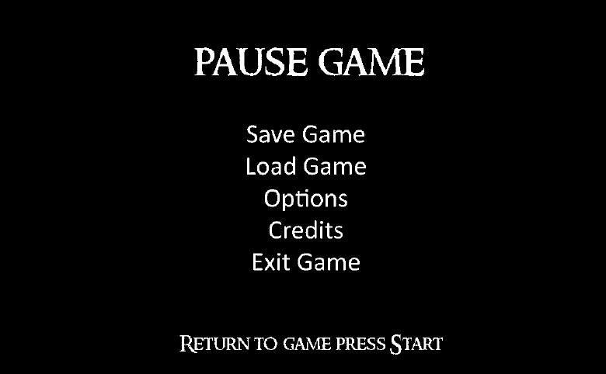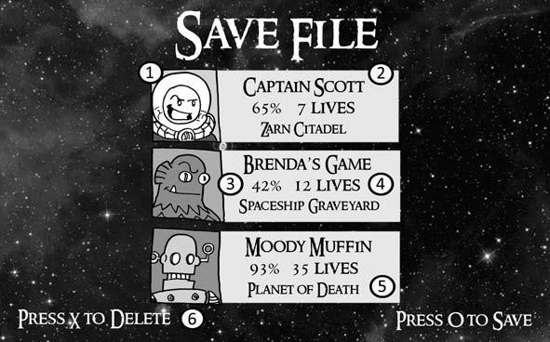

## Cutscenes:

* + Descrição dos filmes que serão incluídos no jogo;
  + Descrição dos roteiros;
  + Qual método será usado para a criação dos filmes?
  + Em quais momentos eles serão exibidos?



## Cronograma:

* + Descrição detalhada do cronograma de desenvolvimento;

